高三模擬面試

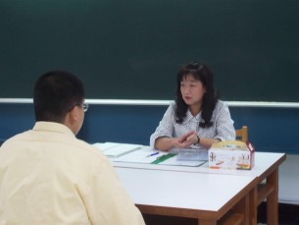 | 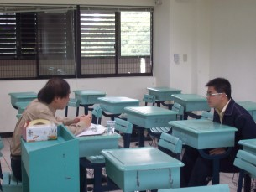
醫藥衛生學群—蕭伃伶教授 | 數理化學群—黎世源
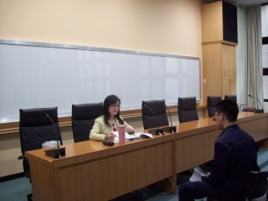 | 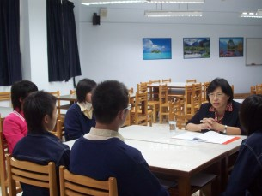
管理學群—張琦雅教授 | 運動與休閒學群—陸允怡教授
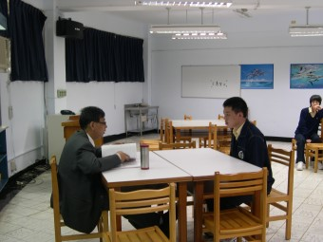 | 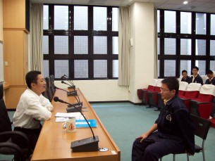
資訊學群—劉立教授 | 資訊工程學群—黃賢卿

高三模擬面試

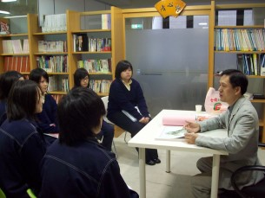 | 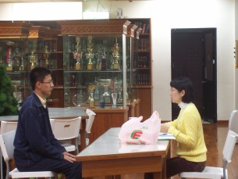
設計學群—張旭光教授 | 經濟學群—劉芬美
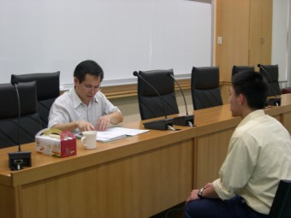 | 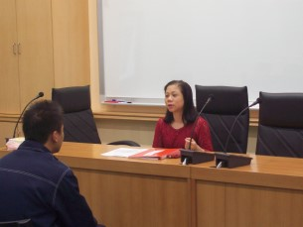
財經學群—許志民教授 | 社會心理學群—朱美珍教授
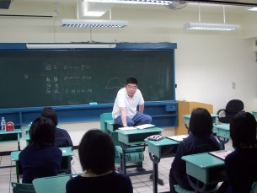 | 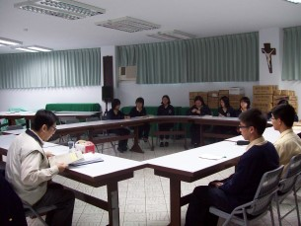
外語學群—李普生教授 | 文史哲學群—金周生

高三模擬面試
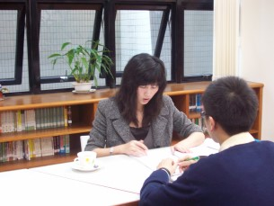 | 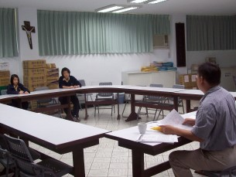
大眾傳播學群—黎佩芬教授 | 生物學群—顏俊雄組長
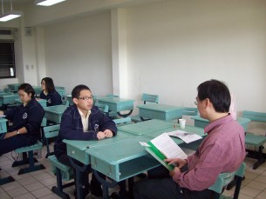 | 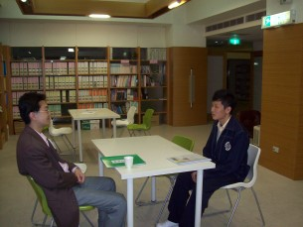
地球與環境學群—許勝焴老師 | 法政學群—周浩元老師
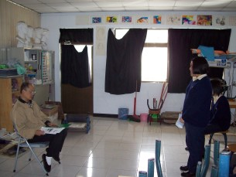
藝術學群—林克學老師

